佩洛西下台了，能如愿做驻意大使吗？

[有理儿有面](javascript:void(0);)

**有理儿有面**

微信号 youli-youmian

功能介绍 你说是不是

2022-11-10[原文](https://mp.weixin.qq.com/s?__biz=Mzg3MjEyMTYyNg==&mid=2247574940&idx=2&sn=8d19270a2e92694d7fc25432e722ef11&chksm=cef7f1e9f98078ffcb5e285ccea892b8eccbc20ab6b260b7aaded2f60bb65391468ad6dac42d&scene=27#wechat_redirect&cpage=255) 发表于

收录于合集

以下文章来源于柒视点 ，作者闻韬



柒视点

.

不忘初心，一路同行！





**全文共1421字，预计阅读时间为6分钟。**

**文章转载自“柒视点”。**



▼

美国的中期选举，目前还没有出来最终结果。

不过美国的众议院的结果却看上去共和党要赢的样子，虽然和共和党之前预计的大胜相差甚远。

共和党的众议院少数党领袖凯文·麦卡锡在昨天就急不可耐的宣布了“共和党已获得了足够多的席位，可以夺回对众议院控制权，把佩洛西赶下议长之位。”

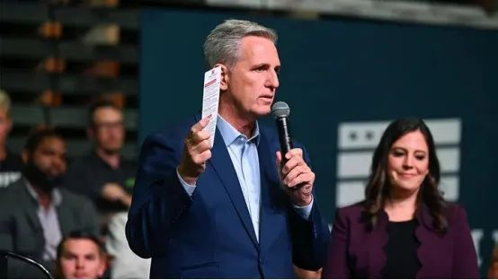

美国总统、民主党人拜登，在选前承认如果民主党失去了对国会的控制，他将迎来“可怕的2年”。

总之，佩洛西下台已成定局。

那么，佩洛西下台之后，会甘心退出政治舞台吗？

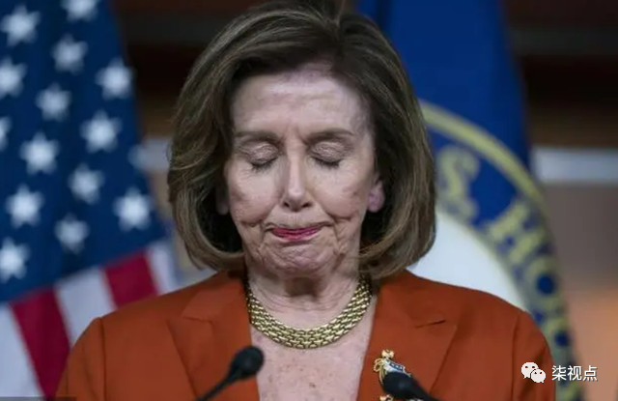

显然，佩洛西是不太可能退出政治舞台的，这不仅仅是因为她的野心，更因为她现在家族的财富、家族的产业和她的政治地位密切相关。

没有了她的政治地位，不仅仅是有些钱就没法再赚了，更在于她和她的家族非法谋取巨额利益的事儿，还可能被揭发出来，甚至于她会身败名裂。

众所周知，即使她在美国众议院议长之位上，关于对她违法谋利的指控都没停息过。只不过因为她现在的职位，被压了下来而已。

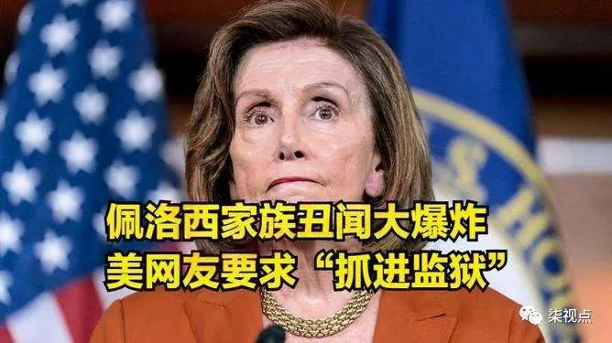

那么，失去众议院议长宝座的佩洛西，会怎么保持她的政治地位、政治影响力呢？

今年9月时，美国媒体福克斯曾爆料称佩洛西早就有了计划。佩洛西早就预判到民主党会可能在中期选举时失利、她会下台，所以她就把美国驻意大利大使当成她的下一个职位。

而拜登呢，貌似就是在给佩洛西预留着这个肥差，至今都没有任命驻意大利大使。

而关于自己在中期选举失利后的去向，在选举开始之前，佩洛西曾声称如果在11月8日国会中期选举后民主党失去对众议院的控制权，她的丈夫保罗·佩洛西近日遇袭一事将影响她做出是否从国会职位上退休的决定。

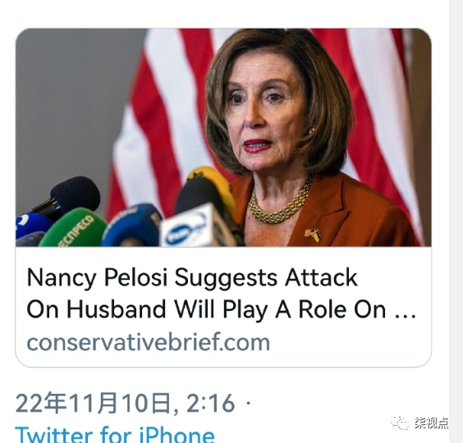

佩洛西这个话怎么解读呢？

首先呢，佩洛西说是“将影响”，所以就基本上等于没说。

其次呢，佩洛西说的是“是否从国会职位上退休”，这个国会职位当然指的应当是她的众议长职位了，这当然是个废话。因为她不下台也不行啊。

第三呢， 如佩洛西这种美国政客，说话什么时候算过数呢？

所以呢，佩洛西究竟能不能得到美国驻意大利大使职位，现在还不好说。不过呢，有一点是必须要考虑的，即这个事儿被提前曝光了，在这样的情形下佩洛西如果还是去做驻意大利大使，就显得吃相过于难看。

对了还有一点佩洛西也会考虑，即意大利换了在民主党眼里是极右翼的女总理上台了，她是不会喜欢的。

所以，佩洛西去意大利做大使看来可能性不大了。

不过，貌似去西班牙也不错哦。

最后呢，民主党的佩洛西下台了，共和党的凯文·麦卡锡即将变成美国众议院新一任众议长。那么，麦卡锡上台后对减少对我们国家的敌意吗？

你如果这么想，那就大错特错了！

因为现在的美国，无论是民主党还是共和党，反华是最大的政治正确，也是两党争相打的牌。所以无论谁上台，反华都会是第一“要务”。

对于麦卡锡而言，在此次中期选举前夕，他就曾多次发表反华言论，表示如果共和党赢得众议院的控制权，他就将会在众议院对中国发起一系列的“调查”，包括对新冠病毒源头的“调查”和对“中国窃取美国知识产权”的调查。

早在2020年5月，麦卡锡等共和党反华政客就成立了一个“中国工作组”，主要用于“反华”和对华发动旨在抹黑、污蔑和造谣的“舆论战”。

所以麦卡锡就任美国国会众议院议长之后，在反华上和佩洛西不会有什么两样。

对于我们中国而言，在充分认识到这个事实之后呢，那么就会知道无论是民主党还是共和党、无论是哪个人控制美国的国会，结果都是一样的，我们不用多关心。

**做好我们自己、强大我们自己，才是最重要的！**

**图片源自网络**





**关注公众号：**

**有理儿有面**

**理   性｜   揭   秘｜   探   讨**







### 精选留言

用户设置不下载评论